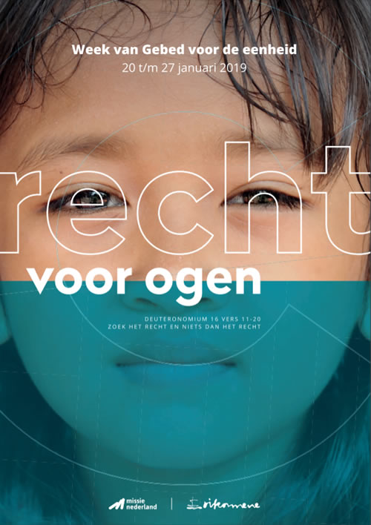
Orde van dienst voor zondagmorgen 20 januari 2019 in de protestantse Zionskerk te Oostkapelle.
Zondag van de Eenheid. Oecumenische dienst.
Voorgangers zijn: mw. H. Kouwenhoven (RK) en ds. Ph.A. Beukenhorst (PKN). Ouderling van dienst is Lenie Molendijk-Vos en organist Rinus Jobse. Kindernevendienst o.l.v. Gerdien Janse-Bimmel.

I. OPENING
-Voorzang: Liedboek 519: strofen 1, 2, 3 en 4
-Welkom en mededelingen door ouderling van dienst

-Liturgische opening en groet (staande):
V.: Laten we de drie-ene God aanroepen: God, onze Vader, U kroont uw schepping met recht en genade. Allen: Wij komen samen om U te aanbidden.
V.: Jezus Christus, uw kruis brengt nieuw leven en gerechtigheid.
Allen: Wij komen samen om U te aanbidden.
V.: Heilige Geest, U inspireert ons tot daden van recht.
Allen: Wij komen samen om U te aanbidden.
V.: De genade van onze Heer Jezus Christus en de liefde van God en de gemeenschap van de heilige Geest zij met u allen. Allen: En ook met u. Amen.

-Staande zingen: Liedboek Psalm 72: 1 en 4 (is als RK bundel GVL) (hierna weer zitten)
-Inleiding op de oecumenische dienst
-Schuldbelijdenis en gebed om ontferming – tekst, zie beamer
-Zingen als glorialied: Liedboek 152: strofen 1, 9 en 10
-Moment voor de kinderen
-Zingen: ‘Wij gaan voor even’ (kinderen naar nevendienst)

II. DIENST VAN HET WOORD
-Gebed bij de opening van de Bijbel
-Eerste Bijbellezing: Deuteronomium 16, 17 t/m 20

-Antwoordpsalm in wisselspraak (op basis van Psalm 82):
Ds.: Verhef U, God, spreek recht op aarde. Allen: Verhef U, God, spreek recht op aarde.
Ds.: God staat op in de hemelse raad, hij spreekt recht in de kring van de goden: ‘Hoe lang nog oordeelt u onrechtvaardig en kiest u partij voor wie kwaad doen? Allen: Verhef U, God, spreek recht op aarde.
Ds.: Doe recht aan weerlozen en wezen, kom op voor verdrukten en zwakken, bevrijd wie weerloos zijn en arm, red hen uit de greep van wie kwaad wil.’ Allen: Verhef U, God, spreek recht op aarde.
Ds.: God spreekt: ‘U toont geen inzicht, geen begrip, en doolt in duisternis rond, de aarde wankelt op haar grondvesten. Allen: Verhef U, God, spreek recht op aarde.
Ds.: Ooit heb Ik gezegd: “U bent goden, zonen van de Allerhoogste, allemaal.” Toch zult u sterven als mensen, ten val komen als aardse vorsten.’
Ds.: Verhef u, God, spreek recht op aarde, alle volken behoren u toe. Allen: Verhef U, God, spreek recht op aarde.

-2-
-Tweede Bijbellezing: Lucas 4, 14 t/m 21
-Zingen als Schriftlied: Liedboek 117.d.: 1=tekst Liedboek, plus twee nieuwe strofen:
2=Verblijdt u alle volken / verblijdt u in de Heer. / Verblijdt u alle volken, / en looft God altijd weer.
3=Wij hopen en wij dromen / van vrede wereldwijd, / het Koninkrijk zal komen, / eens bloeit gerechtigheid.

-Korte verkondiging: “Recht voor ogen” / -Meditatief orgelspel
-Zingen: Liedboek 1973, Gezang 488.A.: strofen 1, 2 en 5 (is als RK bundel GVL 567b)
-Kinderen komen terug uit de Kindernevendienst

III. MET ELKAAR
-Voornemen voor gerechtigheid, barmhartigheid en eenheid – schrijf het op twee kaartjes
-Meditatieve muziek tijdens het opschrijven
-De helft van de kaartjes wordt opgehaald in mandjes
-Vredeswens

-Staande zeggen we een Geloofsbelijdenis uit Indonesië (bewerking ds. Wim van der Zee):
Ik geloof in God, die liefde is en die de aarde heeft toevertrouwd aan alle mensen.
Ik geloof in Jezus Christus, die gekomen is om ons heel te maken en ons te bevrijden van alle onderdrukking.
Ik geloof in de Geest van God, die werkt in en door allen die zich toekeren naar de waarheid.
Ik geloof in de belofte van God, dat Hij uiteindelijk zal vernietigen de macht van de zonde in ons allen en dat Hij op zal richten het rijk van gerechtigheid en vrede voor de hele mensheid.

-In memoriam Paul Poelman (1937-2019)
-Zingen (staande): Liedboek 608: strofen 1 en 3
-De voorgangers spreken zes voorbeden uit – Telkens nà de zin ‘…zo bidden wij U’ zeggen allen mee: ‘God, hoor ons gebed en schenk ons uw liefde.’
-Hand in hand bidden we zittend het Oecumenische Onze Vader: Onze Vader in de hemel, laat uw naam geheiligd worden, laat uw koninkrijk komen, en uw wil gedaan worden, op aarde zoals in de hemel. Geef ons vandaag het brood, dat wij nodig hebben. Vergeef ons onze schulden, zoals ook wij hebben vergeven, wie ons iets schuldig was. En breng ons niet in beproeving, maar red ons uit de greep van het kwaad. Want van U is het koninkrijk, de kracht en de heerlijkheid, tot in eeuwigheid. Amen.
-Collecten: 1ste voor het Kerkrentmeesterschap van de PGO, 2de voor de Oecumene
-Orgelspel tijdens de collecte
-Zingen (staande): Liedboek Psalm 146.a.: strofen 1, 4 en 7

IV.ZENDING EN ZEGEN
-Heenzending (staande):
V.: Wanneer u deze samenkomst verlaat, zult één van de kaarten met voornemens ontvangen. Wij nodigen u uit om te bidden voor het welslagen van de actie die op de kaart genoemd staat.
-Zegen (staande):
Ds.: Moge God u met liefde omarmen, en vriendelijkheid uit u laten vloeien. Moge God een vuur van moed in u ontsteken en u vormen tot brengers van gerechtigheid en vrede. Moge God u nederigheid schenken en volharding om de eenheid te voeden. Allen: Amen!

-Groet van beide voorgangers in de hal / Ontmoeting en oecumenisch koffiedrinken

